Ritten 2015 LMTB De Doorzetters
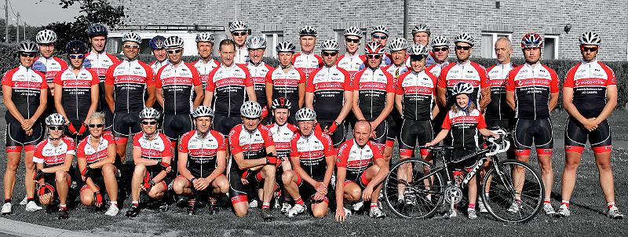
Naam | Ritten | Extra | Totaal
Bjorn Jamers | 13 | 15 | 28
Bjorn Stippelmans | 9 | 8 | 17
Brecht Gielen | 10 | 15 | 25
Carine De Groof | 10 |  | 10
Danny Schraeyen | 4 | 8 | 12
Davy Vangansewinkel | 13 | 15 | 28
Dominique Hansen | 4 | 8 | 12
Eddy Knevels | 27 | 15 | 42
Eddy Winters | 20 | 15 | 35
Florian Anaf | 6 | 8 | 14
Frank Maes | 11 | 15 | 26
Frits Moris | 7 | 15 | 22
Gwen Savenay | 7 | 8 | 15
Helga Wouters | 20 | 8 | 28
Jan Ketelbuters | 15 | 8 | 23
Jan Knevels | 11 |  | 11
Jochem Geuns | 5 | 8 | 13
Johan Vrijsen | 12 | 15 | 27
Kevin Vanhamel | 8 | 8 | 16
Lene Vrijsen | 6 | 6 | 12
Ludo Braeken | 14 | 8 | 22
Nest Bens | 8 | 15 | 23
Pascal Gielen | 34 | 15 | 49
Patrick Spooren | 17 | 8 | 25
Paul Kuipers | 27 | 15 | 42
Raf Vandael | 20 | 8 | 28
Randy Lenaerts | 9 | 8 | 17
Rik Meylaerts | 9 | 8 | 17
Ruben Lenaerts | 2 | 15 | 17
Rudy Linden | 9 | 8 | 17
Silvia Gruszowski |  | 8 | 8
Stefan Paesen | 11 | 8 | 19
Steven Lijnen | 17 | 8 | 25
Stijn Rutten | 13 | 8 | 21
Tom Duijsters | 10 | 8 | 18
Valerie Bremer | 11 | 8 | 19
Wendy Vanhove | 9 | 8 | 17
Willy Ketelbuters | 14 | 8 | 22
Wout Ketelbuters | 13 | 15 | 28
Yvette Leten | 5 | 8 | 13
Elza Baart | 9 | 8 | 17
Eric Lemmens | 5 |  | 5
Francis Vliegen | 25 | 8 | 33
Gerry Wouters | 22 |  | 22
Hans Knevels | 20 | 8 | 28
Jente Kasprowski | 10 | 8 | 18
Jo Camps | 7 | 8 | 15
Sandra Aerts | 10 | 8 | 18
Joeri Bens | 10 | 8 | 18
Guido Hons | 9 | 8 | 17
Stefan Vuegen | 2 | 8 | 10

Extra = verdiende punten bij de hulp op onze organisaties.
- 15 = verantwoordelijke
- 8 = helpende hand

